**Group by 그룹화하기**

1. **Select * from sample51;**
2. **Select * from sample51 group by name;**

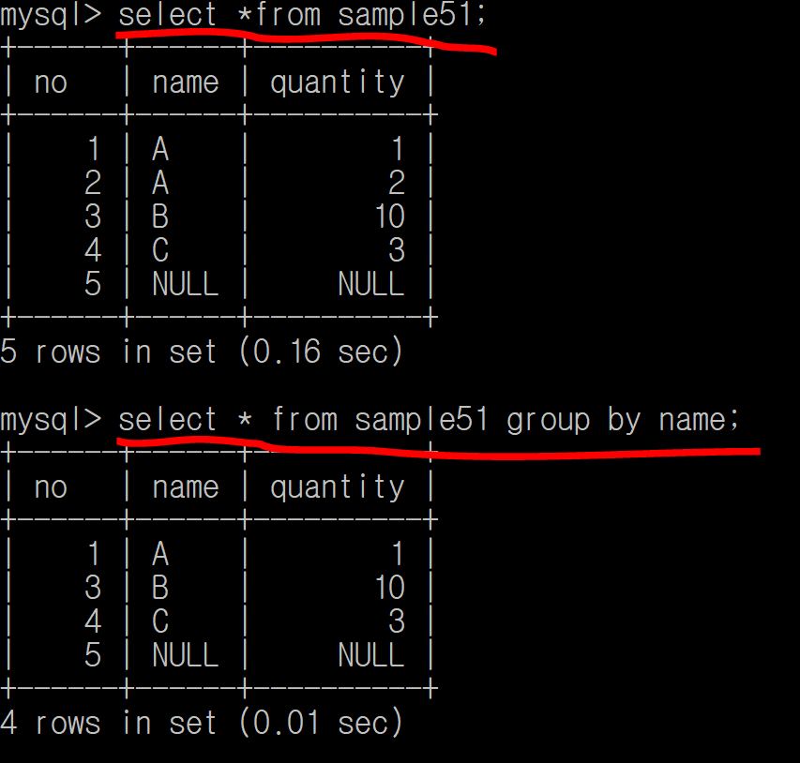

그룹화

🡪 지정된 열값이 같다 🡺 그룹으로 묶임

버전따라 에러가 발생할 수 있음

어떤 것을 출력할까요? 에서 문제가 발생할 수 있음

🡪 select name from sample51 group by name; 으로 변경

1. **Select * from sample51;**
2. **Select name, count(name) from sample51 group by name;**
3. **Select name, sum(quantity) from sample51 group by name;**

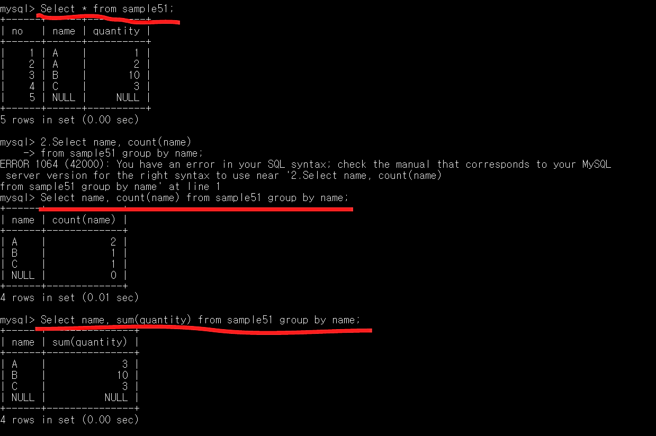

그룹화 🡪 그룹 끼리의 집계함수를 사용할 수 있어 편하다

1. **Select * from sample51;**
2. **Select name, count(name) from sample51**

**group by name;**

1. **Select name, count(name) from sample51**

**group by name having count(name) = 1;**

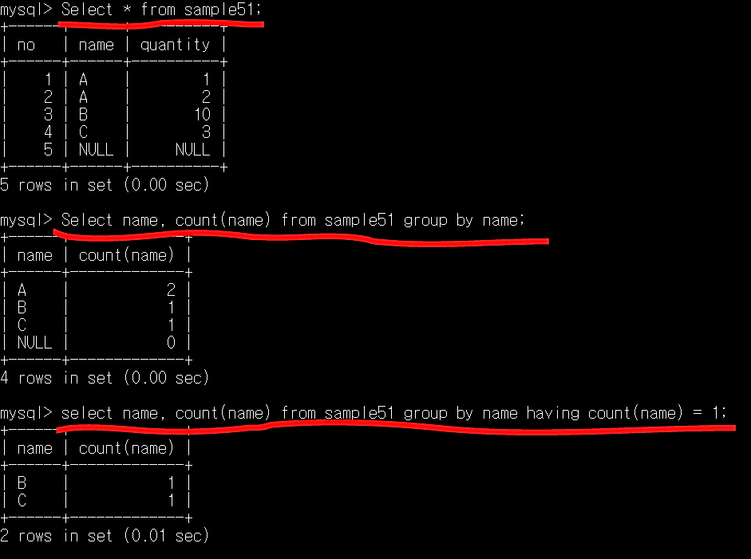

Group by가 붙으면 where을 쓸 수 없음

Having을 써야됨!

1. **Select * from sample51;**
2. **Select no, quantity from sample51**

**Group by no, quantity;**

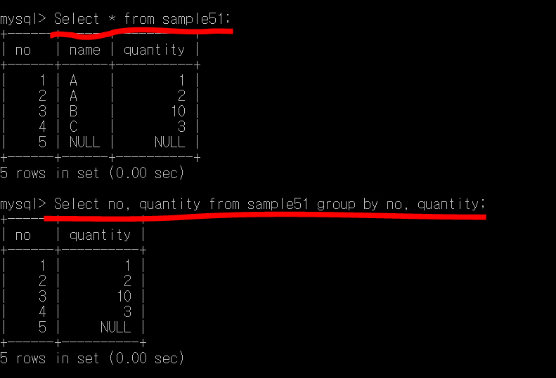

복수 그룹화

🡪 복수로 그룹 지정이 가능하다

1. **Select * from sample51;**
2. **Select name, sum(quantity) from sample51**

**Group by name**

1. **Select name, sum(quantity) from sample51**

**Group by name order by sum(quantity) desc;**

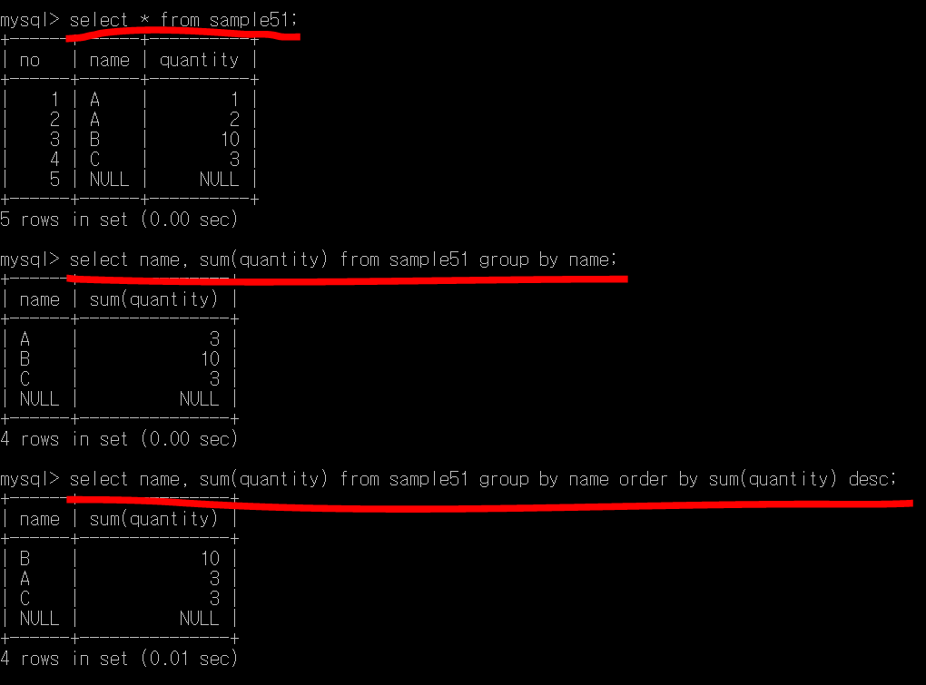

Order by를 이용하여 정렬 가능하다!